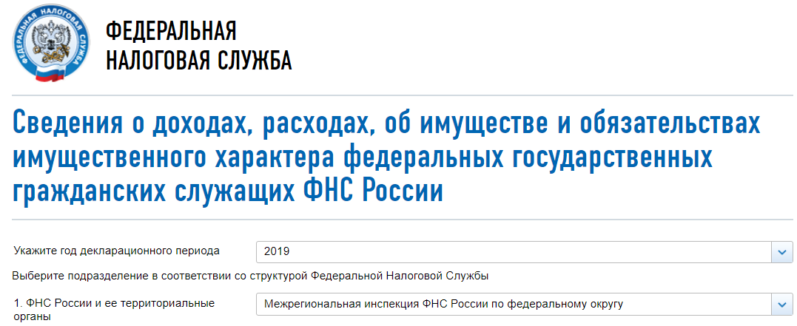

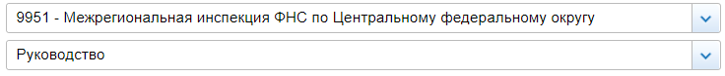

СВЕДЕНИЯ О ДОХОДАХ, ОБ ИМУЩЕСТВЕ И ОБЯЗАТЕЛЬСТВАХ ИМУЩЕСТВЕННОГО ХАРАКТЕРА ГОСУДАРСТВЕННЫХ ГРАЖДАНСКИХ СЛУЖАЩИХ ФНС РОССИИ, А ТАКЖЕ СВЕДЕНИЯ О ДОХОДАХ, ОБ ИМУЩЕСТВЕ И ОБЯЗАТЕЛЬСТВАХ ИМУЩЕСТВЕННОГО ХАРАКТЕРА ИХ СУПРУГОВ И НЕСОВЕРШЕННОЛЕТНИХ ДЕТЕЙ ЗА ПЕРИОД С 1 ЯНВАРЯ 2019
№ п/п | Фамилия и инициалы лица, чьи сведения размещаются | Должность | Объекты недвижимости, находящиеся в собственности |  |  |  | Объекты недвижимости, находящиеся в пользовании |  |  | Транспортные средства |  | Декларированный годовой доход (руб.) | Сведения об источниках получения средств, за счёт которых совершена сделка (вид приобретенного имущества, источники)
№ п/п | Фамилия и инициалы лица, чьи сведения размещаются | Должность | вид объекта | вид собственности | площадь (кв.м) | страна расположения | вид объекта | площадь (кв.м) | страна расположения | вид | марка | Декларированный годовой доход (руб.) | вид приобретенного имущества | источники
1 | Аршинцева Любовь Аркадьевна | Начальник | жилой дом | Индивидуальная | 402.6 | РФ | земельный участок | 2273 | РФ | автомобиль легковой | ТОЙОТА, модель: Land Cruiser Prado | 3589935.95
 |  |  | квартира | Индивидуальная | 61.2 | РФ
 |  |  | земельный участок | Индивидуальная | 3382 | РФ
 | супруг |  | гараж | Индивидуальная | 728.8 | РФ | жилой дом | 280.2 | РФ | автомобиль легковой | ТОЙОТА, модель: ЛЕНД КРУИЗЕР 100 | 900000
 |  |  |  |  |  |  | жилой дом | 402.6 | РФ | автомобиль легковой | УАЗ, модель: 31514
 |  |  |  |  |  |  | квартира | 61.2 | РФ | автомобиль грузовой | КАМАЗ, модель: 5410
 |  |  |  |  |  |  | земельный участок | 4974 | РФ | автомобиль грузовой | КАМАЗ, модель: 431010
 |  |  |  |  |  |  |  |  |  | автомобиль грузовой | УРАЛ, модель: 4320
 |  |  |  |  |  |  |  |  |  | автоприцеп | Одаз, модель: 9370
 |  |  |  |  |  |  |  |  |  | автоприцеп | Одаз, модель: 937001
 |  |  |  |  |  |  |  |  |  | автоприцеп | МЗСА, модель: 817711
 |  |  |  |  |  |  |  |  |  | вид: "иные автотранспортные средства" | Снегоход BRP, модель: Lynx Yeti TUV V-1300
2 | Шаповалова Оксана Вячеславовна | Заместитель начальника | квартира | Индивидуальная | 72.3 | РФ |  |  |  | автомобиль легковой | ТОЙОТА, модель: RAV4 | 2830716.66
 |  |  | квартира | Общая долевая - 1/4 доли | 59.9 | РФ
 |  |  | квартира | Индивидуальная | 66.7 | РФ
© 2005-2020 ФНС России

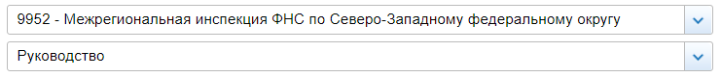

СВЕДЕНИЯ О ДОХОДАХ, ОБ ИМУЩЕСТВЕ И ОБЯЗАТЕЛЬСТВАХ ИМУЩЕСТВЕННОГО ХАРАКТЕРА ГОСУДАРСТВЕННЫХ ГРАЖДАНСКИХ СЛУЖАЩИХ ФНС РОССИИ, А ТАКЖЕ СВЕДЕНИЯ О ДОХОДАХ, ОБ ИМУЩЕСТВЕ И ОБЯЗАТЕЛЬСТВАХ ИМУЩЕСТВЕННОГО ХАРАКТЕРА ИХ СУПРУГОВ И НЕСОВЕРШЕННОЛЕТНИХ ДЕТЕЙ ЗА ПЕРИОД С 1 ЯНВАРЯ 2019
№ п/п | Фамилия и инициалы лица, чьи сведения размещаются | Должность | Объекты недвижимости, находящиеся в собственности |  |  |  | Объекты недвижимости, находящиеся в пользовании |  |  | Транспортные средства |  | Декларированный годовой доход (руб.) | Сведения об источниках получения средств, за счёт которых совершена сделка (вид приобретенного имущества, источники)
№ п/п | Фамилия и инициалы лица, чьи сведения размещаются | Должность | вид объекта | вид собственности | площадь (кв.м) | страна расположения | вид объекта | площадь (кв.м) | страна расположения | вид | марка | Декларированный годовой доход (руб.) | вид приобретенного имущества | источники
1 | Васильев Владимир Иванович | Начальник | квартира | Индивидуальная | 36 | РФ |  |  |  |  |  | 4241677.87
2 | Каплина Елена Ивановна | Заместитель начальника | квартира | Индивидуальная | 56.2 | РФ |  |  |  |  |  | 1975577.55
 | супруг |  | квартира | Индивидуальная | 48 | РФ | квартира | 56.2 | РФ |  |  | 685987.76
 |  |  | гараж | Индивидуальная | 18 | РФ
3 | Пустошный Владимир Борисович | Заместитель начальника | квартира | Общая долевая - 1/3 доли | 45.2 | РФ |  |  |  |  |  | 2262165.67
 |  |  | квартира | Индивидуальная | 45.7 | РФ
 |  |  | дачный дом | Индивидуальная | 50 | РФ
 |  |  | земельный участок | Индивидуальная | 600 | РФ
 | супруга |  | квартира | Общая долевая - 1/3 доли | 45.2 | РФ |  |  |  |  |  | 318685.8
© 2005-2020 ФНС России

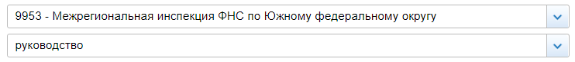

СВЕДЕНИЯ О ДОХОДАХ, ОБ ИМУЩЕСТВЕ И ОБЯЗАТЕЛЬСТВАХ ИМУЩЕСТВЕННОГО ХАРАКТЕРА ГОСУДАРСТВЕННЫХ ГРАЖДАНСКИХ СЛУЖАЩИХ ФНС РОССИИ, А ТАКЖЕ СВЕДЕНИЯ О ДОХОДАХ, ОБ ИМУЩЕСТВЕ И ОБЯЗАТЕЛЬСТВАХ ИМУЩЕСТВЕННОГО ХАРАКТЕРА ИХ СУПРУГОВ И НЕСОВЕРШЕННОЛЕТНИХ ДЕТЕЙ ЗА ПЕРИОД С 1 ЯНВАРЯ 2019
№ п/п | Фамилия и инициалы лица, чьи сведения размещаются | Должность | Объекты недвижимости, находящиеся в собственности |  |  |  | Объекты недвижимости, находящиеся в пользовании |  |  | Транспортные средства |  | Декларированный годовой доход (руб.) | Сведения об источниках получения средств, за счёт которых совершена сделка (вид приобретенного имущества, источники)
№ п/п | Фамилия и инициалы лица, чьи сведения размещаются | Должность | вид объекта | вид собственности | площадь (кв.м) | страна расположения | вид объекта | площадь (кв.м) | страна расположения | вид | марка | Декларированный годовой доход (руб.) | вид приобретенного имущества | источники
1 | Шмайленко Андрей Владимирович | Заместитель начальника | гараж | Индивидуальная | 18.6 | РФ | квартира | 73 | РФ |  |  | 3243771.39
 |  |  |  |  |  |  | земельный участок | 18.6 | РФ
© 2005-2020 ФНС России

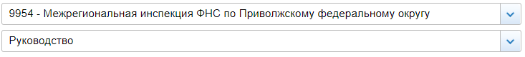

СВЕДЕНИЯ О ДОХОДАХ, ОБ ИМУЩЕСТВЕ И ОБЯЗАТЕЛЬСТВАХ ИМУЩЕСТВЕННОГО ХАРАКТЕРА ГОСУДАРСТВЕННЫХ ГРАЖДАНСКИХ СЛУЖАЩИХ ФНС РОССИИ, А ТАКЖЕ СВЕДЕНИЯ О ДОХОДАХ, ОБ ИМУЩЕСТВЕ И ОБЯЗАТЕЛЬСТВАХ ИМУЩЕСТВЕННОГО ХАРАКТЕРА ИХ СУПРУГОВ И НЕСОВЕРШЕННОЛЕТНИХ ДЕТЕЙ ЗА ПЕРИОД С 1 ЯНВАРЯ 2019
№ п/п | Фамилия и инициалы лица, чьи сведения размещаются | Должность | Объекты недвижимости, находящиеся в собственности |  |  |  | Объекты недвижимости, находящиеся в пользовании |  |  | Транспортные средства |  | Декларированный годовой доход (руб.) | Сведения об источниках получения средств, за счёт которых совершена сделка (вид приобретенного имущества, источники)
№ п/п | Фамилия и инициалы лица, чьи сведения размещаются | Должность | вид объекта | вид собственности | площадь (кв.м) | страна расположения | вид объекта | площадь (кв.м) | страна расположения | вид | марка | Декларированный годовой доход (руб.) | вид приобретенного имущества | источники
1 | Закамский Антон Сергеевич | Начальник | дачный дом | Индивидуальная | 33.2 | РФ | квартира | 67.1 | РФ |  |  | 1992545.13
 |  |  | земельный участок | Индивидуальная | 693 | РФ | квартира | 69.6 | РФ
 | супруга |  |  |  |  |  | квартира | 67.1 | РФ |  |  | 0
 | несовершеннолетний ребёнок |  | квартира | Общая долевая - 1/2 доли | 47.2 | РФ |  |  |  |  |  | 0
 |  |  | квартира | Общая долевая - 1/2 доли | 67.1 | РФ
 | несовершеннолетний ребёнок |  | квартира | Общая долевая - 1/2 доли | 67.1 | РФ |  |  |  |  |  | 0
 |  |  | квартира | Общая долевая - 1/2 доли | 47.2 | РФ
© 2005-2020 ФНС России

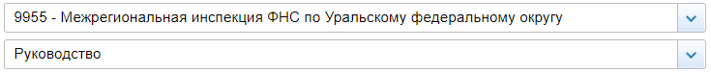

СВЕДЕНИЯ О ДОХОДАХ, ОБ ИМУЩЕСТВЕ И ОБЯЗАТЕЛЬСТВАХ ИМУЩЕСТВЕННОГО ХАРАКТЕРА ГОСУДАРСТВЕННЫХ ГРАЖДАНСКИХ СЛУЖАЩИХ ФНС РОССИИ, А ТАКЖЕ СВЕДЕНИЯ О ДОХОДАХ, ОБ ИМУЩЕСТВЕ И ОБЯЗАТЕЛЬСТВАХ ИМУЩЕСТВЕННОГО ХАРАКТЕРА ИХ СУПРУГОВ И НЕСОВЕРШЕННОЛЕТНИХ ДЕТЕЙ ЗА ПЕРИОД С 1 ЯНВАРЯ 2019
№ п/п | Фамилия и инициалы лица, чьи сведения размещаются | Должность | Объекты недвижимости, находящиеся в собственности |  |  |  | Объекты недвижимости, находящиеся в пользовании |  |  | Транспортные средства |  | Декларированный годовой доход (руб.) | Сведения об источниках получения средств, за счёт которых совершена сделка (вид приобретенного имущества, источники)
№ п/п | Фамилия и инициалы лица, чьи сведения размещаются | Должность | вид объекта | вид собственности | площадь (кв.м) | страна расположения | вид объекта | площадь (кв.м) | страна расположения | вид | марка | Декларированный годовой доход (руб.) | вид приобретенного имущества | источники
1 | Журавлев Дмитрий Евгеньевич | Начальник инспекции | квартира | Индивидуальная | 52.3 | РФ |  |  |  |  |  | 4243396.64
2 | Игнатович Наталья Николаевна | Заместитель начальника инспекции | квартира | Индивидуальная | 88.3 | РФ |  |  |  |  |  | 3971949.29
 |  |  | квартира | Индивидуальная | 34.5 | РФ
 |  |  | земельный участок | Индивидуальная | 1000 | РФ
 |  |  | земельный участок | Индивидуальная | 1173 | РФ
 | супруг |  |  |  |  |  | квартира | 88.3 | РФ | автомобиль легковой | Nissan X-Trail | 903993.18
3 | Князева Любовь Александровна | Заместитель начальника инспекции | квартира | Индивидуальная | 61.7 | РФ |  |  |  | автомобиль легковой | Хундай MD ELANTRA | 3569215.03
© 2005-2020 ФНС России

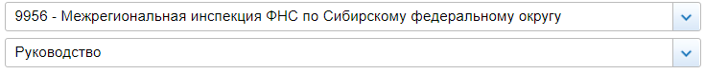

СВЕДЕНИЯ О ДОХОДАХ, ОБ ИМУЩЕСТВЕ И ОБЯЗАТЕЛЬСТВАХ ИМУЩЕСТВЕННОГО ХАРАКТЕРА ГОСУДАРСТВЕННЫХ ГРАЖДАНСКИХ СЛУЖАЩИХ ФНС РОССИИ, А ТАКЖЕ СВЕДЕНИЯ О ДОХОДАХ, ОБ ИМУЩЕСТВЕ И ОБЯЗАТЕЛЬСТВАХ ИМУЩЕСТВЕННОГО ХАРАКТЕРА ИХ СУПРУГОВ И НЕСОВЕРШЕННОЛЕТНИХ ДЕТЕЙ ЗА ПЕРИОД С 1 ЯНВАРЯ 2019
№ п/п | Фамилия и инициалы лица, чьи сведения размещаются | Должность | Объекты недвижимости, находящиеся в собственности |  |  |  | Объекты недвижимости, находящиеся в пользовании |  |  | Транспортные средства |  | Декларированный годовой доход (руб.) | Сведения об источниках получения средств, за счёт которых совершена сделка (вид приобретенного имущества, источники)
№ п/п | Фамилия и инициалы лица, чьи сведения размещаются | Должность | вид объекта | вид собственности | площадь (кв.м) | страна расположения | вид объекта | площадь (кв.м) | страна расположения | вид | марка | Декларированный годовой доход (руб.) | вид приобретенного имущества | источники
1 | Афанасиев Руслан Григорьевич | Начальник | квартира | Общая совместная | 165.4 | РФ |  |  |  | автомобиль легковой | Subaru, модель: Impreza ХV | 3711236.56
 |  |  | вид имущества: иные строения, помещения и сооружения (нежилое помещение для хранения автомобилей (парковочное место, совместное владение с Савицкой А.В. 22.11.1975 г.)) | Общая долевая - 302/130442 доли | 13044.2 | РФ
 | несовершеннолетний ребёнок |  |  |  |  |  | квартира | 165.4 | РФ |  |  | 0
 | супруга |  | квартира | Общая совместная | 165.4 | РФ | квартира | 65.3 | РФ |  |  | 266473.16
 |  |  | вид имущества: иные строения, помещения и сооружения (нежилое помещение для хранения автомобилей (парковочное место, совместное владение с Афанасиевым Р.Г. 03.07.1975 г.)) | Общая долевая - 302/130442 доли | 13044.2 | РФ
2 | Максимова Оксана Вячеславовна | Заместитель начальника | квартира | Общая совместная | 39.1 | РФ | квартира | 43.4 | РФ |  |  | 2854359.55
 |  |  |  |  |  |  | гараж | 16.9 | РФ
 | супруг |  | квартира | Общая совместная | 39.1 | РФ | часть здания | 35 | РФ |  |  | 414368
 | несовершеннолетний ребёнок |  |  |  |  |  | квартира | 39.1 | РФ |  |  | 0
© 2005-2020 ФНС России

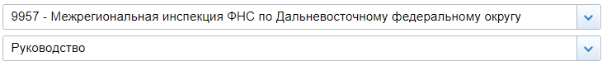

СВЕДЕНИЯ О ДОХОДАХ, ОБ ИМУЩЕСТВЕ И ОБЯЗАТЕЛЬСТВАХ ИМУЩЕСТВЕННОГО ХАРАКТЕРА ГОСУДАРСТВЕННЫХ ГРАЖДАНСКИХ СЛУЖАЩИХ ФНС РОССИИ, А ТАКЖЕ СВЕДЕНИЯ О ДОХОДАХ, ОБ ИМУЩЕСТВЕ И ОБЯЗАТЕЛЬСТВАХ ИМУЩЕСТВЕННОГО ХАРАКТЕРА ИХ СУПРУГОВ И НЕСОВЕРШЕННОЛЕТНИХ ДЕТЕЙ ЗА ПЕРИОД С 1 ЯНВАРЯ 2019
№ п/п | Фамилия и инициалы лица, чьи сведения размещаются | Должность | Объекты недвижимости, находящиеся в собственности |  |  |  | Объекты недвижимости, находящиеся в пользовании |  |  | Транспортные средства |  | Декларированный годовой доход (руб.) | Сведения об источниках получения средств, за счёт которых совершена сделка (вид приобретенного имущества, источники)
№ п/п | Фамилия и инициалы лица, чьи сведения размещаются | Должность | вид объекта | вид собственности | площадь (кв.м) | страна расположения | вид объекта | площадь (кв.м) | страна расположения | вид | марка | Декларированный годовой доход (руб.) | вид приобретенного имущества | источники
1 | Садов Михаил Владимирович | Начальник | квартира | Индивидуальная | 32.2 | РФ | квартира | 70.5 | РФ |  |  | 4357089.52
 |  |  | квартира | Общая долевая - 1/2 доли | 54.1 | РФ
 |  |  | земельный участок | Индивидуальная | 600 | РФ
 | супруга |  | квартира | Общая долевая - 1/2 доли | 54.1 | РФ | квартира | 70.5 | РФ | автомобиль легковой | Тойота, модель: Лексус GX70 | 330000
 |  |  | квартира | Общая долевая - 1/3 доли | 49.9 | РФ
 | несовершеннолетний ребёнок |  |  |  |  |  | квартира | 70.5 | РФ |  |  | 0
2 | Белый Андрей Николаевич | Заместитель начальника |  |  |  |  | квартира | 66.3 | РФ |  |  | 3589654.06
© 2005-2020 ФНС России

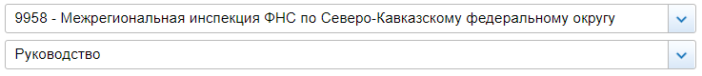

СВЕДЕНИЯ О ДОХОДАХ, ОБ ИМУЩЕСТВЕ И ОБЯЗАТЕЛЬСТВАХ ИМУЩЕСТВЕННОГО ХАРАКТЕРА ГОСУДАРСТВЕННЫХ ГРАЖДАНСКИХ СЛУЖАЩИХ ФНС РОССИИ, А ТАКЖЕ СВЕДЕНИЯ О ДОХОДАХ, ОБ ИМУЩЕСТВЕ И ОБЯЗАТЕЛЬСТВАХ ИМУЩЕСТВЕННОГО ХАРАКТЕРА ИХ СУПРУГОВ И НЕСОВЕРШЕННОЛЕТНИХ ДЕТЕЙ ЗА ПЕРИОД С 1 ЯНВАРЯ 2019
№ п/п | Фамилия и инициалы лица, чьи сведения размещаются | Должность | Объекты недвижимости, находящиеся в собственности |  |  |  | Объекты недвижимости, находящиеся в пользовании |  |  | Транспортные средства |  | Декларированный годовой доход (руб.) | Сведения об источниках получения средств, за счёт которых совершена сделка (вид приобретенного имущества, источники)
№ п/п | Фамилия и инициалы лица, чьи сведения размещаются | Должность | вид объекта | вид собственности | площадь (кв.м) | страна расположения | вид объекта | площадь (кв.м) | страна расположения | вид | марка | Декларированный годовой доход (руб.) | вид приобретенного имущества | источники
1 | Радченко Владимир Михайлович | Начальник | жилой дом | Общая долевая - 7/9 доли | 289.8 | РФ |  |  |  |  |  | 3057243.05
 |  |  | земельный участок | Общая долевая - 7/9 доли | 600 | РФ
 | супруга |  |  |  |  |  | жилой дом | 289.8 | РФ | автомобиль легковой | Шевроле, модель: Круз | 382200
 |  |  |  |  |  |  | земельный участок | 600 | РФ
 | несовершеннолетний ребёнок |  | жилой дом | Общая долевая - 1/9 доли | 289.8 | РФ |  |  |  |  |  | 0
 |  |  | земельный участок | Общая долевая - 1/9 доли | 600 | РФ
2 | Абреков Арсен Хасанбиевич | Заместитель начальника |  |  |  |  | жилой дом | 276.7 | РФ |  |  | 1889162.32
 | супруга |  | жилой дом | Индивидуальная | 276.7 | РФ | квартира | 59.2 | РФ | автомобиль легковой | ХЕНДЭ, модель: Туксон | 211671.95
 |  |  | жилой дом | Индивидуальная | 56.2 | РФ
 | несовершеннолетний ребёнок |  | квартира | Индивидуальная | 59.2 | РФ | жилой дом | 276.7 | РФ |  |  | 8177.1
© 2005-2020 ФНС России

